**МИНОБРНАУКИ РОССИИ  
федеральное государственное бюджетное образовательное учреждение  
высшего образования  
«Московский государственный технологический университет «СТАНКИН»  
(ФГБОУ ВО «МГТУ «СТАНКИН»)**

|  |  |  |
| --- | --- | --- |
| **Институт Информационных Систем и  Технологий** |  | **Кафедра Информационных Технологий и Вычислительных Систем** |

ЛАБОРАТОРНАЯ РАБОТА №1

|  |  |
| --- | --- |
| по дисциплине: | Геометрическое моделирование |
|  |  |
| на тему: | Работа с системой SALOME |

|  |  |  |  |  |  |
| --- | --- | --- | --- | --- | --- |
| студента | *3* | курса | *бакалавриата* | группы | *ИДБ-22-05* |

|  |
| --- |
| **ЗАМОСТЬЯНОВА НИКОЛАЯ ВЛАДИСЛАВОВИЧА** |

|  |  |
| --- | --- |
| направление: | 09.03.01 Информатика и вычислительная техника |
|  |  |
| специальность: | Разработка программных комплексов в рамках цифровой трансформации деятельности предприятий |

|  |  |
| --- | --- |
| Принял: | Климаков М.А. |
|  |  |
|  |  |
|  |  |

ЛАБОРАТОРНАЯ РАБОТА 1

***Цель работы:*** получить некоторое представление о работе с реально используемыми в CAD-системах геометрическими ядрами.

***Выполнение лабораторной работы:***

Необходимо создать в геометрическом модуле SALOME геометрическую модель изделия, изображенного на чертеже рис. 1.

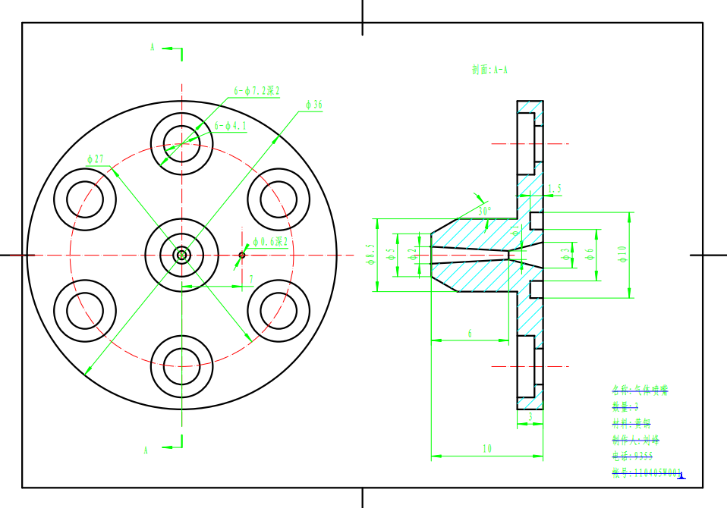

Рис. 1. Изделие

Данное изделие было выполнено в геометрическом модуле SALOME, учитывались все размеры и параметры (рис.2).

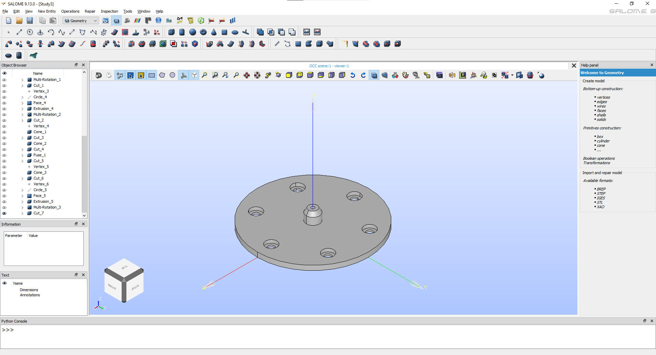

Рис.2. Выполненное изделие в геометрическом модуле SALOME

Также были использованы некоторые переменные для обозначения некоторых параметров изделия (рис.3).

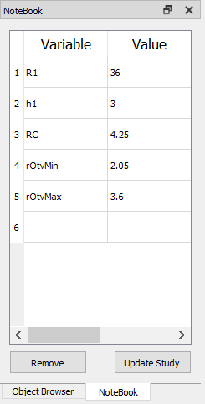

Рис. 3. Переменные изделия

Где R1 – радиус тора, h1 – высота тора, RC – радиус цилиндра, rOtvMin – радиус меньшего отверстия в торе, rOtvMax – радиус большего отверстия в торе. Поменяв значения данных переменных, может поменяться само изделие.

Были учтены отверстия в торе и в цилиндре. Таким образом, если повращать фигуру, можно убедиться, что они присутствуют в изделии (рис. 4, рис.5).

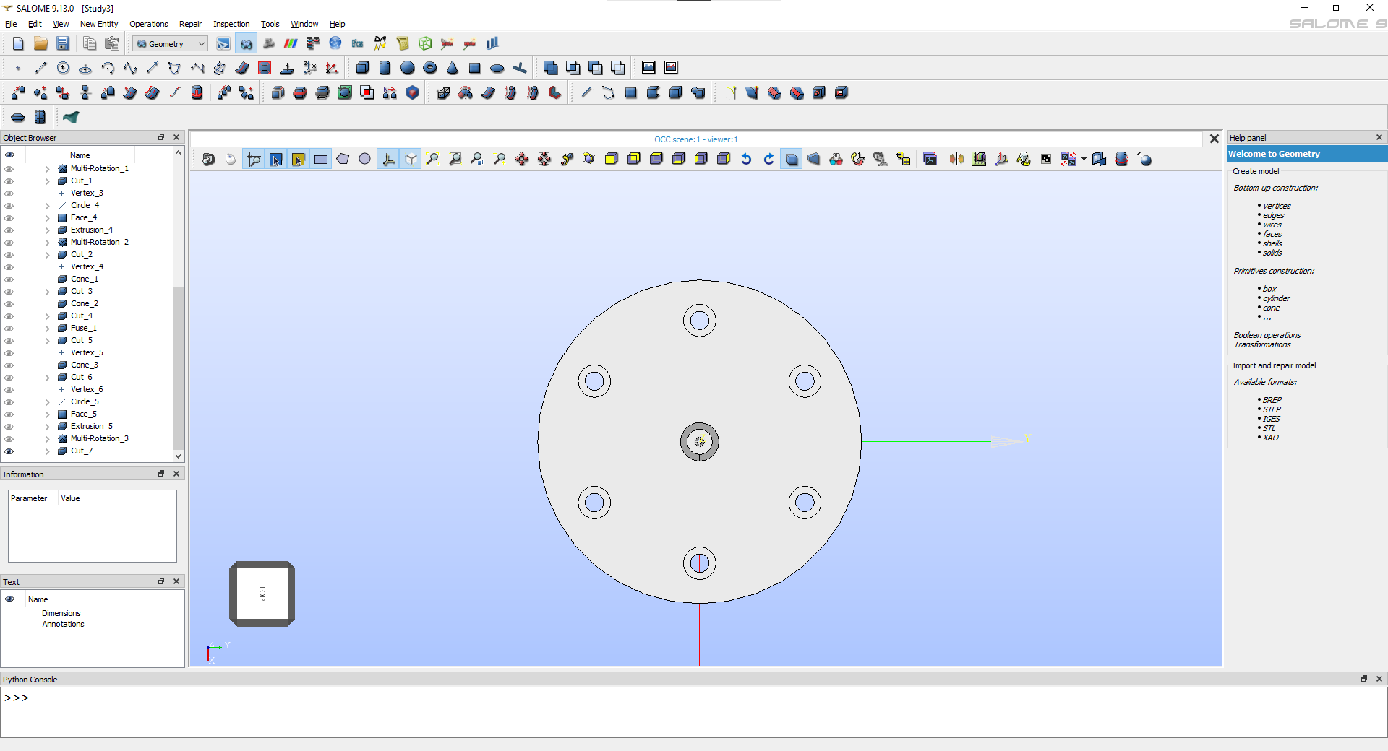

Рис. 4. Вид изделия сверху

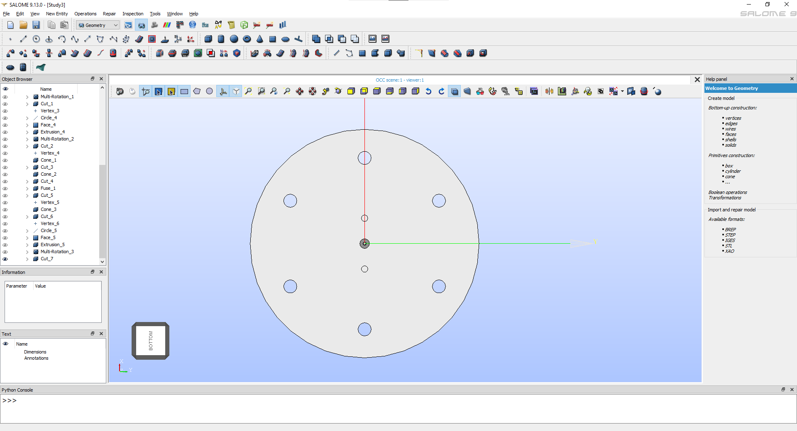

Рис. 5. Вид изделия снизу

Можно скачать файл с изделием, перейдя по ссылке: https://github.com/KHaZzTuKBa/Geometry-Modelling